La colaboración entre la marca y el artista tendrá nuevos hitos en el mes de diciembre con su participación como extra player de las FMS de Colombia y Chile

Oscar Mayer® refuerza su compromiso con la cultura urbana en un nuevo éxito del freestyler BNET

El madrileño firmó una gran actuación con sus victorias ante Chuty, que llegaba como bicampeón, y Aczino, tricampeón, en el XX Aniversario de la Red Bull Nueva Historia

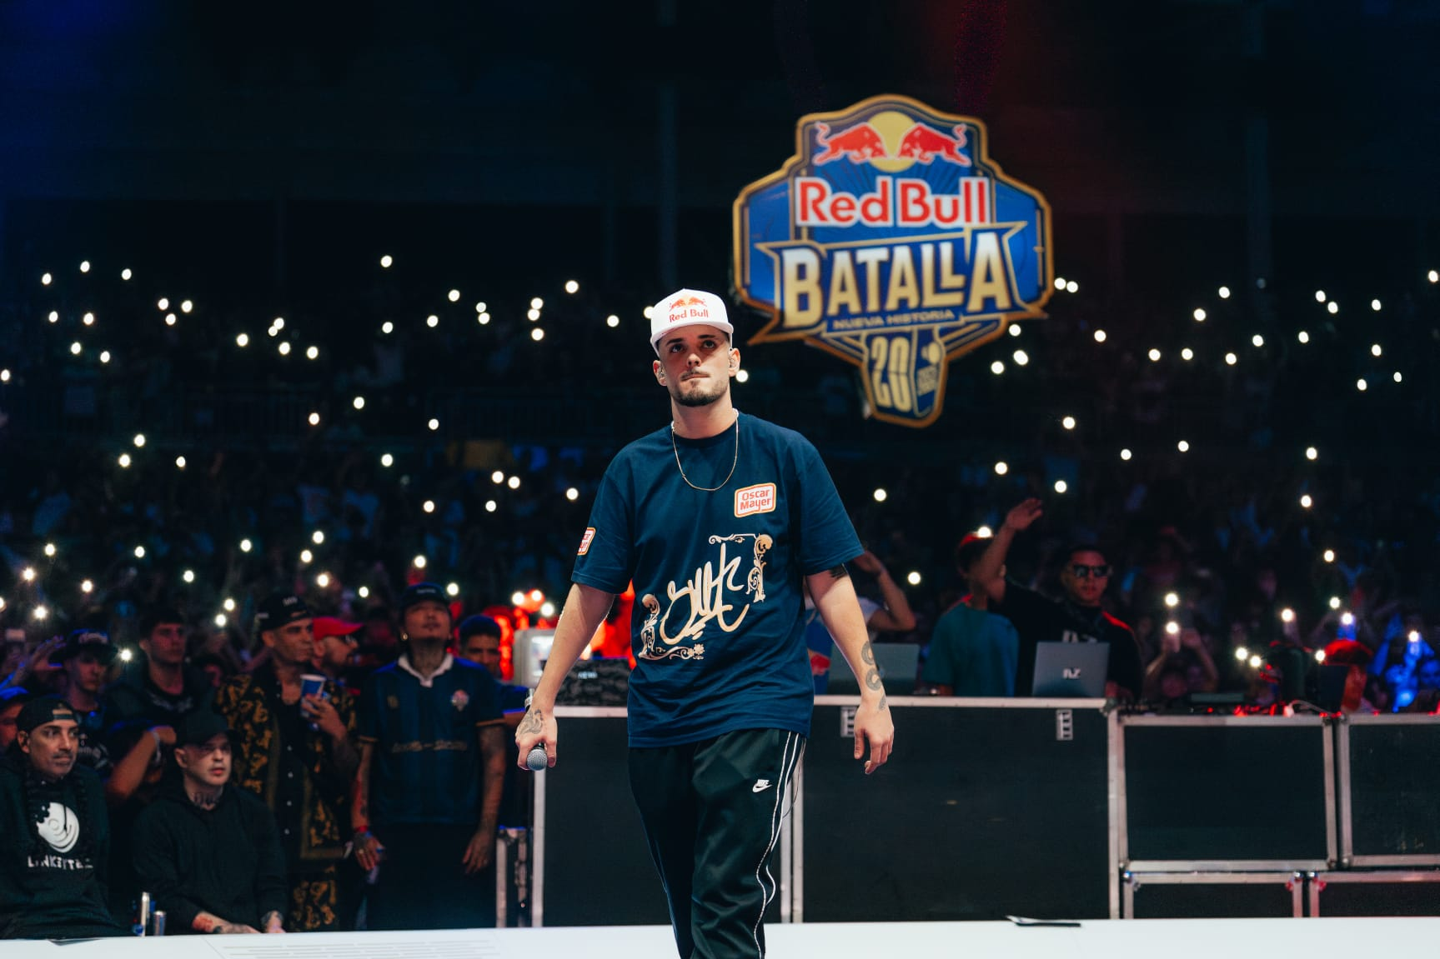
Madrid, 03 de diciembre de 2025. – BNET, en su exitoso regreso a las batallas de gallos de la mano de Oscar Mayer®, ha vuelto a brillar en uno de los escenarios más icónicos del freestyle: la Red Bull Batalla Nueva Historia, celebrada en Buenos Aires, con motivo del 20º aniversario del torneo más internacional del freestyle.

“Apoyar a BNET es hacerlo también a toda una comunidad que admira su talento, su pasión y la forma en que hace disfrutar al público”, afirma Alejandra López, Brand Manager de Oscar Mayer®.
El madrileño fue uno de los 16 competidores seleccionados y firmó una gran actuación con sus victorias ante Chuty, que llegaba como bicampeón Internacional, y Aczino, tricampeón Internacional y uno de los referentes históricos de la especialidad. Aunque FAT N fue el único capaz de derrotarle en la gran final, BNET mostró un gran nivel que reafirma su posición como uno de los mejores talentos del freestyle.
La alianza entre Oscar Mayer® y BNET busca conectar con la cultura urbana y el espíritu innovador y creativo. Tras su participación en uno de los eventos internacionales más relevantes del panorama freestyle, la colaboración entre el talento y la marca tendrá nuevos retos en próximas fechas, ya que BNET disputará como extra player dos nuevas Batallas de la FMS los próximos 19 y 21 de diciembre en Colombia y Chile, respectivamente. Todo ello como preparación del que será su próximo gran hito, la gran final internacional de la Red Bull, prevista para abril de 2026.
Sobre SIGMA
Sigma es una compañía global líder en la industria alimentaria que produce, comercializa y distribuye alimentos mediante marcas de calidad, que incluyen carnes, quesos, yogures y otros alimentos refrigerados y congelados envasados. Sigma posee un amplio porfolio de marcas líderes y cuenta con 64 plantas de producción que operan en 17 países en cuatro regiones clave: Europa, México, Estados Unidos y América Latina.
En Europa, Sigma produce y comercializa sus productos bajo el nombre de marcas reconocidas como Campofrío, Navidul, Revilla, Aoste, Cochonou, Justin Bridou, Marcassou, Nobre, Stegeman, Caroli, Better Balance y Snack’In For You, entre otras. Sigma fábrica y vende sus productos en siete países europeos y exporta a más de 60 países de todo el mundo.
Para ampliar información:
Alejandra García de la Maza/Raúl Torres
agm@lasker.es/rta@lasker.es
910 885 550 / 639 744 732

